KLASA 0
06.04.2020r. - poniedziałek
Edukacja przedszkolna
Krąg tematyczny: Wielkanoc
Temat: Wielkanocny koszyczek.
W tym dniu dzieci:
- Doskonalą umiejętność uważnego słuchania tekstu i wypowiadania się na temat jego treści;
- Rozwijają percepcję słuchową, pamięć słuchową i słuch fonematyczny;
- Doskonalą umiejętność wyrażania ruchem treści piosenki;
- Doskonalą umiejętności przeliczania na zbiorach zastępczych;
- Wdrażają się do uważnego słuchania utworu i wypowiadania się na temat jego treści;
- Wykonują Kartę Pracy nr 41b.

- „Legenda o białym baranku” – słuchanie legendy i rozmowa na temat jej treści:
Prosimy dziecko o uważne wysłuchanie legendy, jednocześnie prosząc je, aby podczas słuchania zapamiętało:
- O co pokłóciły się zwierzęta w koszyku?
- Co znalazło się w wielkanocnym koszyku?
„Legenda o białym baranku” Urszula Pukała
Posłuchajcie tylko ile było krzyku,
gdy się pokłóciły zwierzęta w koszyku.
Malutkie kurczątko, bielutki baranek,
Brązowy zajączek i kilka pisanek.

Żółciutki kurczaczek macha skrzydełkami,
jestem najpiękniejszy, żółty jak salami.
Mam czerwony dziobek i czerwone nóżki,
falujące piórka tak jak u kaczuszki.

Co ty opowiadasz – dziwi się baranek,
jestem cały z cukru, mam cukrową mamę.
Dzieci na mój widok bardzo się radują
i z mojego grzbietu cukier oblizują.
Brązowy zajączek śmieje się wesoło,
jestem z czekolady – opowiada wkoło.
Właśnie mnie najbardziej uwielbiają dzieci,
już na sam mój widok dzieciom ślinka leci.
Dlaczego tak głośno kłócą się zwierzątka,
dziwi się pisanka zielona jak łąka.
Dziwią się pisanki żółte i czerwone,
brązowe, różowe, szare, posrebrzone.

Po przeczytaniu legendy prosimy dziecko, by opowiedziało, co zapamiętało z wiersza. Jeśli dziecko ma trudność ze znalezieniem odpowiedzi na pytania rodzic może przeczytać wybrany fragment jeszcze raz.
Przykładowe pytania:
- Kto gościł w wielkanocnym koszyku?
- O co pokłóciły się zwierzątka?
- Jaki kolor miały pisanki w koszyku?

- „Wielkanocna piosenka” – zabawy przy piosence:

Zachęcamy dziecko do swobodnej interpretacji ruchem treści piosenki. Prosimy, aby podczas słuchania piosenki dziecko spróbowało naśladować ruchami ciała to, co dzieje się w utworze. Spróbujcie również policzyć, ile razy w piosence pojawia się słowo „zając”. Aby łatwiej zapamiętać, możecie pomóc sobie, licząc na palcach.

https://www.youtube.com/watch?v=t-jVEPrPR9c

- „Co włożymy do koszyczka” – praca z Księgą Zabaw z literami (str. 60):

Otwieramy podręcznik na stronie 60.
Na podstawie obrazka rozmawiamy z dzieckiem co powinno znaleźć się w wielkanocnym koszyku.

- Wykonanie Karty Pracy 41b.

- Wielkanocna bajka – jako podsumowanie można włączyć dziecku bajkę:

https://www.youtube.com/watch?v=v7xSHuAnrFA

https://www.youtube.com/watch?v=CmtqWLGWHWQ

- Wielkanocne kolorowanki – poniżej znajdują się propozycje kolorowanek i kart pracy do wykorzystania. Może dzieci będą chciały zrobić coś jeszcze.

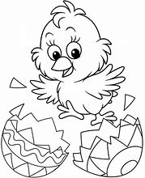
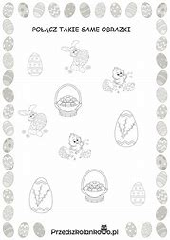

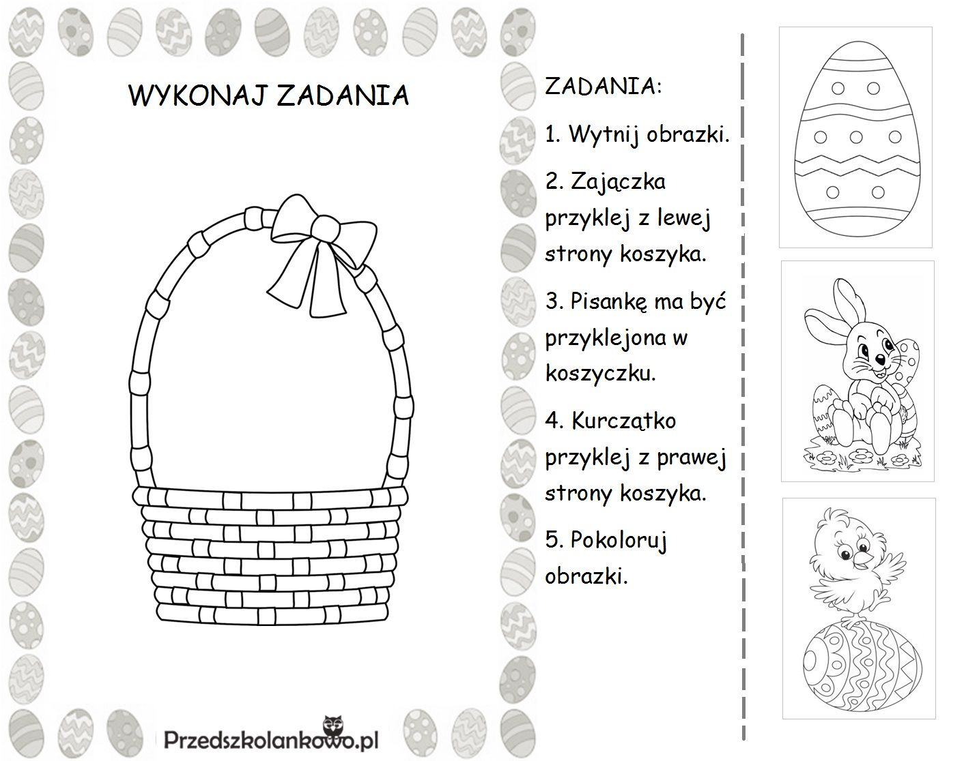

!!! DLA CHĘTNYCH:
DLA CHĘTNYCH POLECAM TAKŻE PONIŻSZY LINK MEN (znajduje się w nim mnóstwo pomysłów i zajęć związanych z tematem Świąt Wielkanocnych i nie tylko :)

https://www.gov.pl/web/zdalnelekcje/swiateczne-zwyczaje

